Projektový den komise chemie
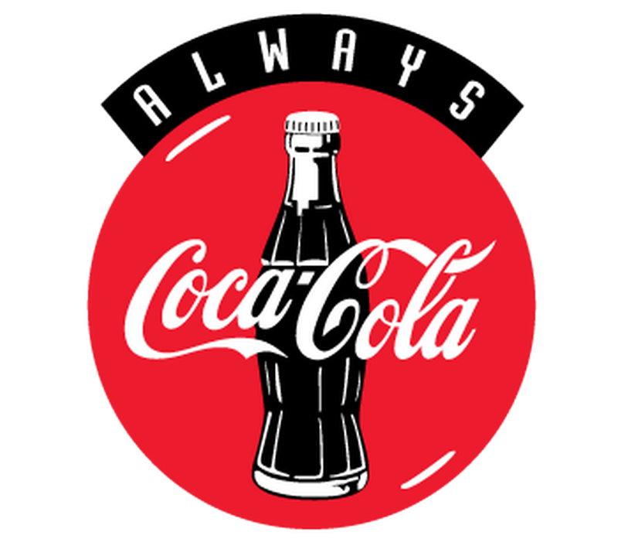
garant: Mgr. Petra Stejskalová, Mgr. Jaroslava Polednová
místo: budova BiGy (laboratoř chemie a sousedící učebna)
pro koho je projekt určen: 26 studentů, vítáni jsou zejména milovníci limonád
a každý, kdo rád tvoří a má chuť vyzkoušet si něco z praktické i teoretické chemie
program: náš nový chemický projekt tě ponoří mezi bublinky kultovních světových
i českých limonád. Seznámíš se se základními surovinami tvořícími jejich recepturu,
a to jednak teoreticky, ale také pomocí několika experimentů provedených na stanovištích v chemické laboratoři. Zajímavý filmový dokument ti objasní historii
a zákulisí nekompromisního reklamního souboje Coca-Coly s Pepsi-Colou o zákazníky na americkém a posléze i světovém trhu a v soutěži se pokusíš rozpoznat podle chuti tyto i další slavné kolové nápoje. Nebude chybět také kulinářské okénko, v rámci kterého se tvůj tým pokusí ze surovin namíchat vlastní autorskou limonádu.

trvání projektu: 8:00 – 13:00 hodin

